Н.В. КОРНИЕНКО, В.К. ПИМЕНОВ, М.В. ГЛАДЫШЕВА, Т.И. УЛАНОВА, В.Ф. ПУЗЫРЕВ, А.Н. БУРКОВ, А.П. ОБРЯДИНА

ООО «Научно- производственное объединение «Диагностические системы»,
Нижний Новгород

АНТИГЕННЫЕ СВОЙСТВА БЕЛКОВ, КОДИРУЕМЫХ orfK8.1 и orf65, ВИРУСА ГЕРПЕСА ЧЕЛОВЕКА 8 ТИПА

Проведено пептидное сканирование последовательностей белков вируса герпеса человека 8-го типа (ВГЧ-8), кодируемых orfK8.1 и orf65. Оценку антигенной активности пептидов проводили в иммуноферментном анализе. Фрагмент 101—213 а.о. белка, кодируемого orfK8.1, включает 2 участка, содержащих линейные В-эпитопы со слабой антигенной активностью: 121—145 и 177—209 а.о. Белок, кодируемый orf65, содержит 2 участка, в которых локализуются линейные В-клеточные эпитопы: 78—110 а.о. (слабая антигенная активность) и 142—170 а.о. (сильная антигенная активность).
Ключевые слова: вирус герпеса человека 8-го типа, синтетические пептиды, антигенная активность

A peptide scanning of the sequences of human herpes virus type 8 (HHV-8) proteins coding orfK8.1 and orf65 was made. The antigenic activity of peptides was evaluated by ELISA. The fragment 101-213 aa of orfK8.1-encoded protein was shown to consist of two sites containing linear B-epitopes that had a weak antigenic activity: 121-145 and 177-209 aa. The protein coding orf65 comprised 2 sites at which linear B-cell epitopes 78-110 aa (a weak antigenic activity) and 142-170 aa (a strong antigenic activity) were located.
Key words: human herpes virus type 8, synthetic peptides, antigenic activity

С вирусом герпеса человека 8-го типа (ВГЧ-8) связывают развитие саркомы Капоши, мультицентрического типа — болезни Кастельмана (MCD), первичной выпотной лимфомы (PEL) [1, 2]. В серодиагностике ВГЧ-8-инфекции применяются иммунофлюоресцентный анализ, иммуноферментный анализ (ИФА) и иммуноблоттинг.
В иммунофлюоресцентном методе используется антиген LANA-1, кодируемый orf73. В ИФА-тестах применяются антигены, кодируемые orf65 и orfK8 [6]. Чувствительность ИФА составляет 90% по сравнению с методом иммунофлюоресценции. Именно поэтому поиск новых антигенов-мишеней является актуальной задачей в развитии серодиагностики ВГЧ-8-инфекции.
В 1998 г. были опубликованы результаты пептидного сканирования белка, кодируемого orf65. Авторы идентифицировали высокоиммуногенный участок в пределах 162—169 а.о. [7]. Однако был изучен только С-конец последовательности (участок 91 — 170 а.о.). В 2002 г. опубликованы результаты пептидного сканирования белка, кодируемого orfK8.l. Авторы исследовали участок 25—197 а.о. и установили наличие высокоиммуногенного сайта в пределах 44-56 а.о. [5].
Анализ последовательности белков-продуктов orf65 и orfK8.l показал наличие и других потенциально иммуногенных участков.
Целью данной работы было изучение антигенных свойств последовательностей, кодируемых orfK8.l и orf65, с помощью пептидного сканирования.
Материалы и методы
Образцы сывороток крови. Использовали образцы сывороток крови, содержащих (п = 24) и не содержащих (п = 24) специфические антитела к белкам ВГЧ-8, аттестованные с помощью тест-системы ДС-ИФА-АНТИ-ВГЧ-8-G (НПО "Диагностические системы", Нижний Новгород). Положительные образцы были предоставлены лабораторией вирусного канцерогенеза НИИ канцерогенеза (Москва).
Синтетические пептиды. Пептиды синтезировали с использованием мультипептидного синтезатора ACT, модель MPS 350 (Advanced Chemtech, Луисвилль, США), и очищали с использованием HPLC.
Из состава аминокислотной последовательности белка, кодируемого orfK8.l (GenBank # 3414867), был синтезирован 21 пептид размером в 25 а.о., перекрывающий фрагмент 101—213 а.о. со сдвигом в 4 а.о. Из состава белка, кодируемого orf65 (GenBank # 935084), синтезировано 38 пептидов размером в 25 а.о., сканирующих полную последовательность белка со сдвигом в 4 а.о.
Иммуноферментный анализ. Проводили ИФА и оценивали результаты по методике, описанной ранее [4]. В качестве пептида сравнения использовали последовательность ASGAKEEAEKKAAEQRALL, соответствующую одной из антигенных детерминант Treponema рallidum.
Иммунореактивность каждого синтетического пептида оценивали индивидуально, с использованием 3 параметров: число положительных результатов среди позитивных образцов, число положительных результатов среди негативных образцов и отношение средних индексов позитивности положительных и отрицательных образцов (П/Н).
Анализ аминокислотных последовательностей проводили с применением программного пакета DNAStar Lasergene ("DNAStar Inc.", США). Локализацию трансмембранных регионов осуществляли с использованием программы ТМНММ (http://www.cbs.dtu.dk.dk/services/TMHMM).

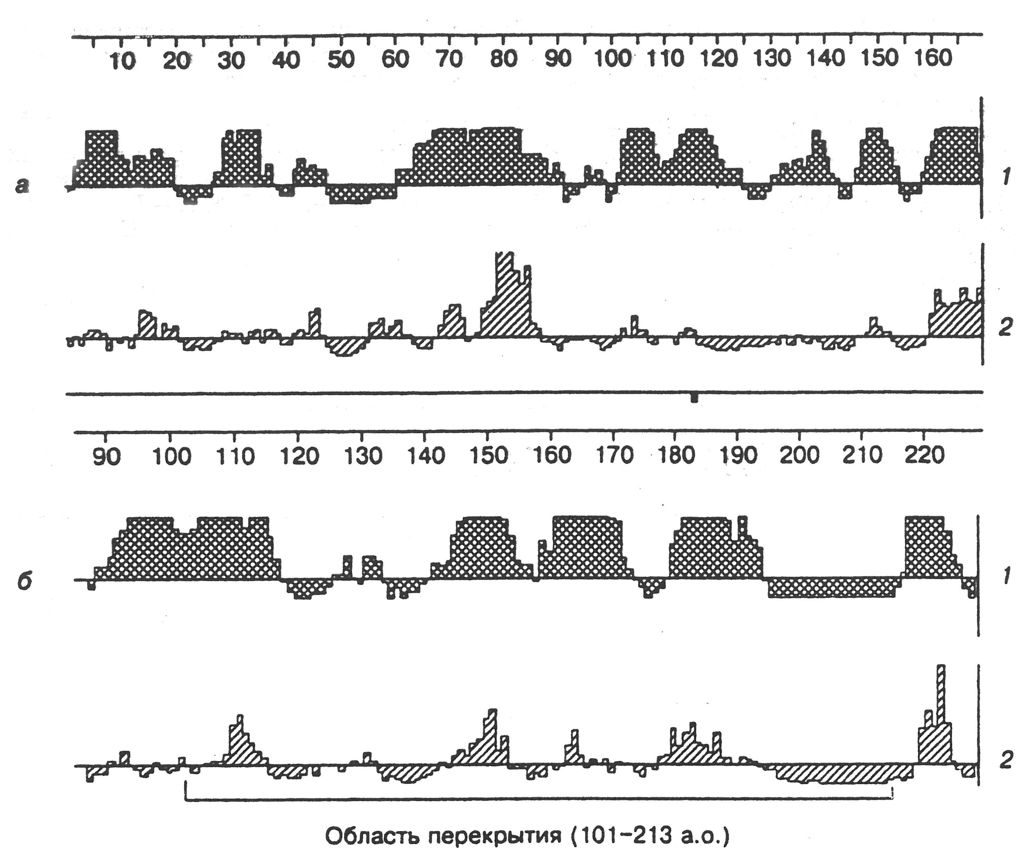

Рис.1. Результат анализа антигенных свойств белков, кодируемых orf65 (а) и orfK8.l (б),
с помощью программы Protean (DNAStar).
1- антигенный индекс (Jameson-Wolf); 2- вероятность нахождения на поверхности (Emini)

Результаты и обсуждение
На рис. 1, а представлен профиль потенциальной антигенной активности белка-продукта orf65. Основываясь на этих данных, можно предположить наличие ряда иммунореактивных эпитопов. Особый интерес представляют фрагменты 1—40, 55—90 и 140—179 а.о.
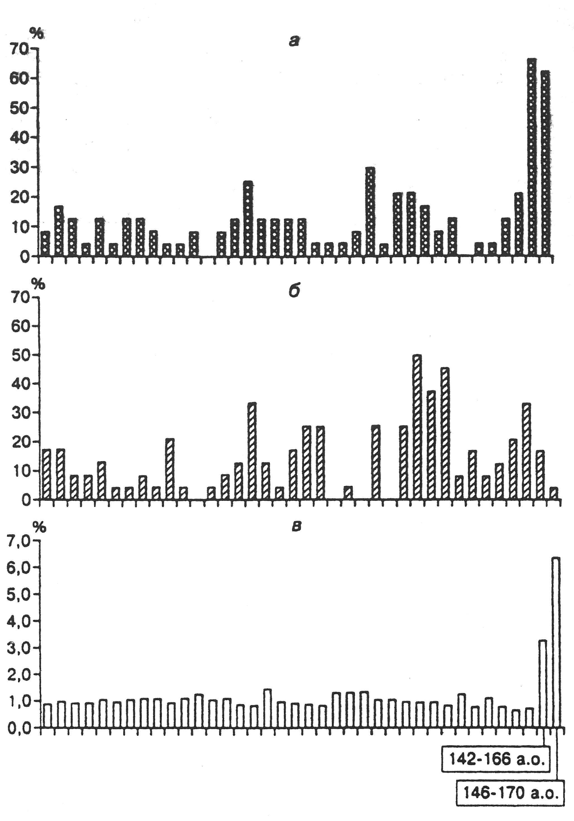
Рис.2. Иммунореактивность синтетических пептидов, воспроизводящих фрагменты белка, кодируемого orf65.
a – процент положительных результатов среди позитивных сывороток;
б – процент положительных результатов среди негативных сывороток;
в – отношение среднего коэффициента реактивности положительных образцов к среднему коэффициенту реактивности отрицательных образцов.

На рис. 2 показаны результаты изучения антигенных свойств пептидов. Слабая антигенная активность была зарегистрирована для пептидов 78— 102, 82—106 и
86—110 а.о. Эти пептиды взаимодействовали с 5—9% положительных образцов, не реагируя с негативными сыворотками. Значимая антигенная активность была зарегистрирована для 2 пептидов: 142—166 и 146—170 а.о. Эти пептиды "узнавали" более 60% положительных сывороток. Значения P/N также были высокими: 3,3 — для пептида 142—166 а. о. и 6,4 — для пептида 146—170 а. о. Остальные пептиды примерно с равной частотой взаимодействовали как с позитивными, так и с негативными образцами. Известно, что фрагмент 1—70 а.о. белка orf65 ВГЧ-8 обладает высокой степенью гомологии с белком-продуктом BFRF3 гена вируса Эпштейна—Барр. Возможно, это объясняет низкую специфичность пептидов, воспроизводящих данный участок белка orf65.
Таким образом, в последовательности, кодируемой orf65, были определены 2 участка, содержащих линейные В-клеточные эпитопы: 78—110 и 142— 170 а.о. Иммунодоминантным является высокочувствительный и высокоспецифичный участок на С-конце белка — фрагмент 142—170 а.о. Полученные результаты согласуются с данными о локализации линейного эпитопа на участке 162—169 а.о. Синтетические пептиды, воспроизводящие участок 142—170 а.о., могут являться перспективными антигенами-мишенями при разработке тестов для детекции антител к ВГЧ-8.
На рис. 1, б представлен профиль потенциальной антигенной активности С-концевой части белка-продукта orfK8.l. В пределах участка 100—194 а.о. можно предположить наличие нескольких иммунореактивных сайтов. Далее, по данным программы ТМНММ, расположены трансмембранный (195—217 а.о.) и анкорный (218—228 а. о.) участки. В связи с этим мы синтезировали пептиды, перекрывающие потенциально иммунореактивный участок 101 — 194. Результаты исследования антигенной активности пептидов приведены на рис. 3.

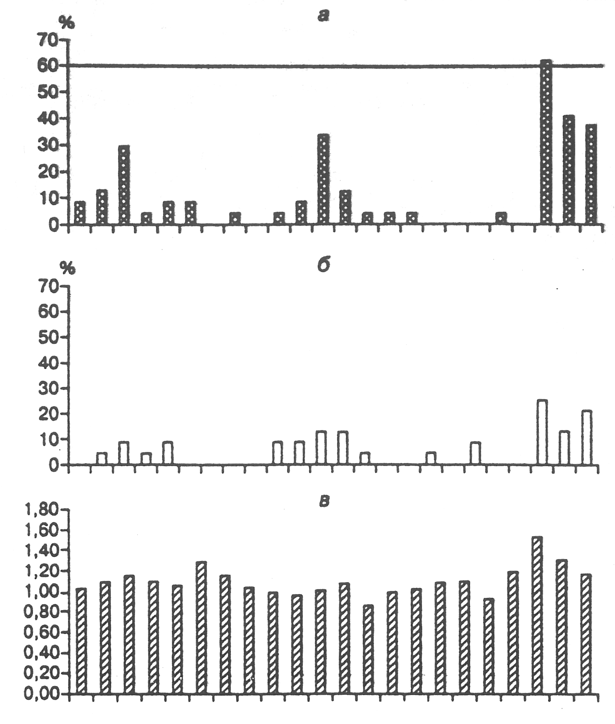

Рис.3. Иммунореактивность синтетических пептидов, воспроизводящих фрагменты белка, кодируемого orfK8.l.
a – процент положительных результатов среди позитивных сывороток;
б – процент положительных результатов среди негативных сывороток;
в – отношение среднего коэффициента реактивности положительных образцов к среднему коэффициенту реактивности отрицательных образцов.

Из всех изученных пептидов значимые различия в реактивности между положительными и отрицательными образцами были зафиксированы только для 3 (121-145, 177-201 и 185-209 а.о.). Однако и их антигенную активность можно оценить как слабую, так как индекс позитивности варьировался в интервале 1,2—1,5.
Таким образом, полученные данные свидетельствуют, что фрагмент 101—213 а. о. белка orfK8.l не содержит линейных иммунодоминантных В-клеточных эпитопов. Показано наличие 2 участков, обладающих слабой антигенной активностью: 121 — 145 и 177—209 а.о. Возможно, антигенность этого фрагмента определяется детерминантами конформационной природы. Кроме того, рядом авторов было замечено, что диагностическая эффективность рекомбинантных белков K8.1 колеблется от 52% [3] до 93% [1] и достоверно зависит от используемой системы экспрессии (бактериальной или эукариотической). Поскольку линейный антигенный эпитоп в N-концевой части вирусного белка успешно моделируется синтетическими пептидами, гликозилирование, по-видимому, определяет антигенность С-концевой части белка. Отсутствие антигенной активности в пределах участка 101—213 а.о. служит косвенным доказательством этой гипотезы.
Выводы
1. Фрагмент 101—213 а.о. белка, кодируемого orfK8.l, включает 2 участка, содержащих линейные В-клеточные эпитопы со слабой антигенной активностью: 121-145 и
177-209 а.о.
2. Белок, кодируемый orf65, содержит 2 участка, в которых локализуются линейные
В-клеточные эпитопы: 78—110 а.о. (слабая антигенная активность) и 142—170 а.о. (сильная антигенная активность).

ЛИТЕРАТУРА
1. Молочков А., Казанцева Я., Гурцевия В. Саркома Капоши. - М., 2002.
2. Ablashi D. V., Chatlynne L G., Whitman J. E., Cesarman E. Spectrum of Kaposi's sarcoma-associated herpesvirus, or human herpesvirus 8, diseases // Clin. Microbiol. Rev. — 2002.- Vol. 15, N 3. - P. 439-464.
3. Katano H., Iwasaki Т., Baba N. et al. Identification of antigenic proteins encoded by human herpesvirus 8 and seroprevalence in the general population and among patients with and without Kaposi's sarcoma // J. Virol. - 2000. - Vol. 74, N 8. -P. 3478-3485.
4. Khudyakov У., Lopareva E., Jue D., Crews T. et al. Antigenic domains of the open reading frame 2-encoded protein of Hepatitis E virus // J. Clm. Microbiol. - 1999. - Vol. 37, N 9. -P. 2863-2871.
5. Lam L. L., Pau C. P., Dollard S. C. et al. Highly sensitive assay for human herpesvirus 8 antibodies that uses a multiple antigenic peptide derived from open reading frame K8.1 // J. Clin. Microbiol. - 2002. - Vol. 40, N 2. - P. 325-329.
6. Lang D., Hinderer W., Rothe M. et al. Comparison of the immunoglobulin-G-specific seroreactivity of different recombinant antigens of the human herpesvirus 8 // Virology. — 1999. -Vol. 260, N 1. - P. 47-54.
7. Pau C. P., Lam L. L., Spire T. J. et al. Mapping and serodiag-nostic application of a dominant epitope within the human herpesvirus 8 ORF 65-encoded protein // J. Clin. Microbiol. — 1998. - Vol. 36, N 6. - P. 1574-1577.

Опубликовано: Ж. «Вопросы вирусологии» -2009.- №3.- С.45-48

